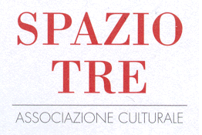
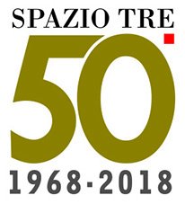

XXIV edizione 2018
SCENA D’AUTUNNO
Stagione di Teatro Cinema d’essai e altro…

Sabato 10 Novembre ore 21.00
Spazio Tre Teatro

Concerto
NOSTOS una fanfara transadriatica
di Irida Gjergji Mero
con Irida Gjergji Mero viola e voce e Flavia Massimo violoncello e voce
Florian Metateatro Centro di Produzione Teatrale

Nostos una fanfara transadriatica è un cortocircuito geografico di sonorità che partono dai Balcani per raggiungere le atmosfere mediterranee e mediorientali in un libero abbraccio. Il repertorio è composto di brani folk provenienti dall'Albania, Romania e Bulgaria. Una sorta di esperanto musicale, un viaggio acustico/elettronico. Il folk rivisitato e messo a servizio di un minimalismo espressivo scuro e luminoso. Una fanfara onirica e nostalgica per solo viola violoncello e electronics.

